Motheo Onderwysdistrik

AFRIKAANS TWEEDE ADDISIONELE TAAL
Vraestel 2

Mei/Junie 2013

PUNTE: 80
GRAAD: 11
TYD: 2 uur

Hierdie vraestel bestaan uit 9 bladsye.

INSTRUKSIES EN INLIGTING

1. Hierdie vraestel bestaan uit DRIE afdelings naamlik:

AFDELING A: ’n Opstel (40 punte)

AFDELING B: EEN lang transaksionele tekste (20 punte)

AFDELING C EEN kort transaksionele teks (20 punte)

2. Kies en beantwoord EEN vraag uit AFDELING A, EEN vraag uit AFDELING B en EEN vraag uit AFDELING C.

Bestee ongeveer 60 minute aan AFDELING A en 30 minute aan elk aan AFDELING B en C.

3. Skryf in Afrikaans.

4. Begin elke afdeling op ’n nuwe bladsy.

5. Punte word vir inhoud, taal en styl asook struktuur, beplanning en redigering toegeken.
6. By elke vraag moet genoegsame bewyse van beplanning/redigering wees.
7. Dui jou beplanning deeglik aan. Trek ’n streep deur jou beplanning as jy die finale weergawe klaar oorgeskryf het.

AFDELING A: OPSTEL

- Kies EEN van die volgende opdragte en skryf ’n OPSTEL van 180 – 200 woorde.
- Dui op jou finale skryfstuk die nommer van die opstelonderwerp aan.

VRAAG 1

1.1 |  | Die interessantste persoon wat ek nog ontmoet het  Skryf ŉ opstel waarin jy vertel van die interessantste persoon wat jy ontmoet het.  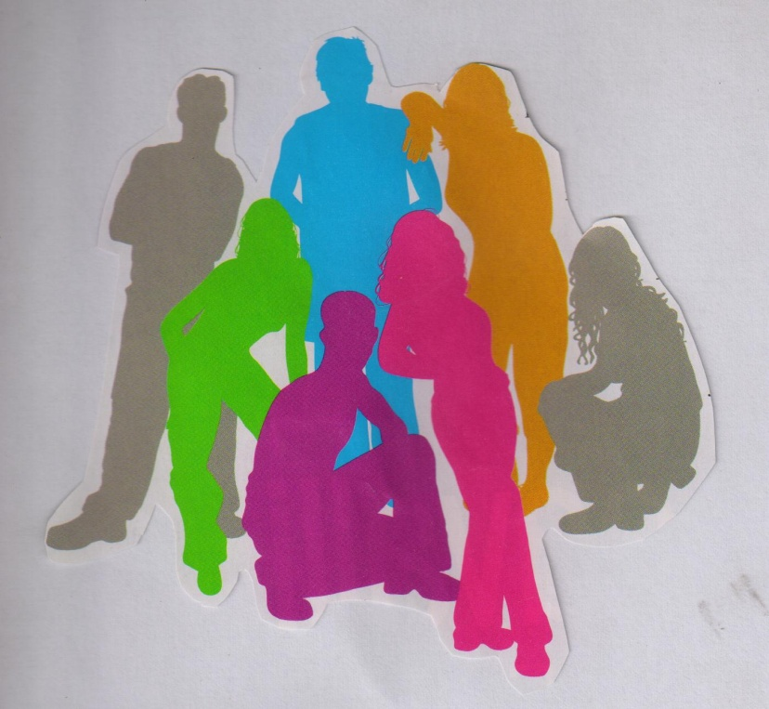  [Mozilla Firefox]  Dink aan:  - Wie die persoon is  - Hoe die persoon lyk  - Wat die persoon so interessant maak  OF | (40)
1.2 |  | Die blyste dag in my lewe  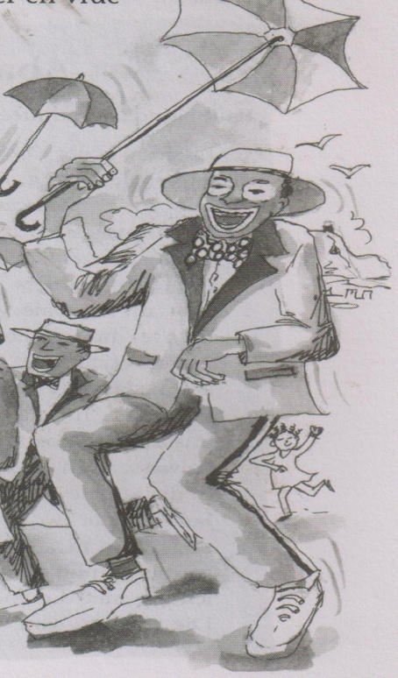  [Afrikaans is lekker]  Skryf ŉ opstel waarin jy vertel van die dag toe jy so bly was.  Dink aan:  - Watter dag dit was  - Wat gebeur het wat jou so bly gemaak het  - Hoekom die gebeure (event) jou so bly gemaak het  OF | (40)
1.3 |  | Die dorp waarin ek bly  Skryf ŉ opstel waarin jy die dorp waarin jy bly, beskryf.  Dink aan:  - Die naam van die dorp  - Hoe die dorp lyk  - Die bekende plekke van die dorp  - Die mense van die dorp.  OF | (40)
1.4 |  | My ouma is my rolmodel  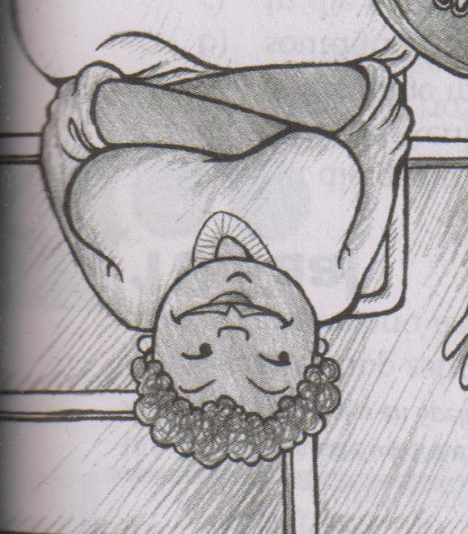  [Afrikaans is lekker]  Skryf ŉ opstel waarin jy beskryf hoekom jou ouma jou rolmodel is.  Dink aan:  - Hoe jou ouma lyk  - Wat jou ouma doen om jou rolmodel te wees | (40)
1.5 |  | Die mooiste storie wat ek gelees het  Jy lees graag stories. Skryf die storie wat vir jou die mooiste was neer.  Dink aan:  - Wat in die storie gebeur het
 | 1.6 | Kies EEN van die volgende visuele tekste en skryf ŉ opstel daaroor. Gee vir jou skryfstuk ŉ titel.
 | 1.6.1 | 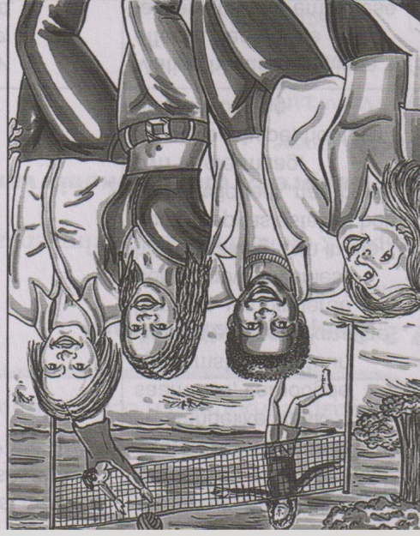  [Afrikaans is lekker] |  | (40)
 |  | OF
 | 1.6.2 | 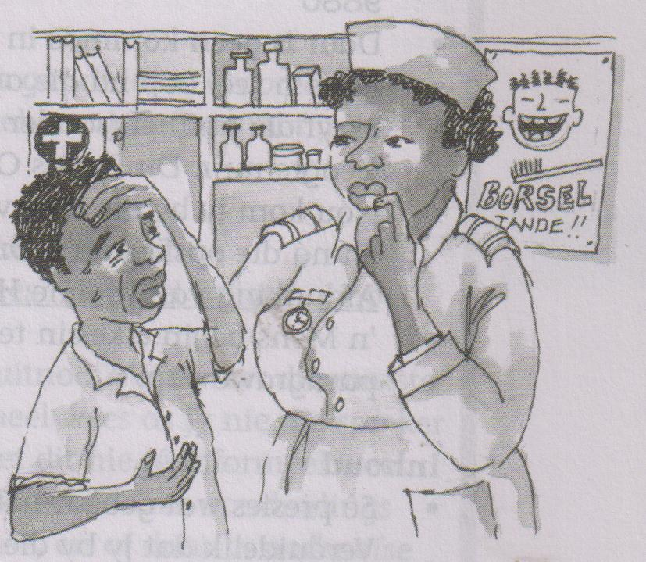  [Afrikaans is lekker] |  | (40)
 | 1.6.3 | OF  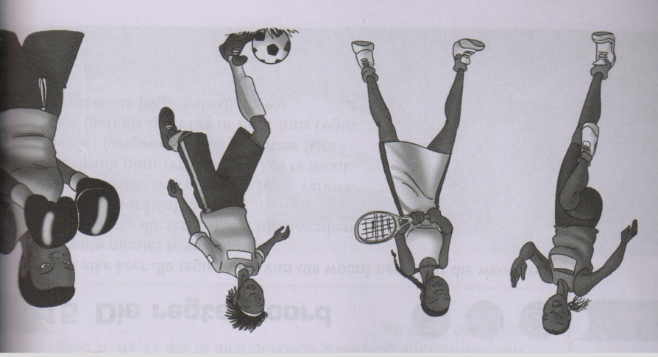  [Afrikaans is lekker Graad 10] |  | (40)
 |  | TOTAAL Afdeling A: |  | 50
 |  | EN
AFDELING B: LANG TRANSAKSIONELE TEKSTE

- Kies EEN van die volgende opdragte.
- Die lengte van die TRANSAKSIONELE TEKS moet 120-150 woorde wees.
- Dui op jou finale skryfstuk die nommer van die LANG TRANSAKSIONELE TEKS aan.
 |  | VRAAG 2
 | 2.1 | VRIENDSKAPLIKE BRIEF  Jou skool het 'n sporttoer (sport tour) onderneem.  Skryf 'n VRIENDSKAPLIKE BRIEF aan jou pa en ma en vertel van die sporttoer.  Dink aan:  - Wanneer die toer was  - Watter sportspanne saam gegaan het  - Hoeveel wedstryde julle gespeel het  - Hoeveel wedstryde julle gewen het |  | (20)
 | 2.2 | OF  TOESPRAAK  Jy moet 'n toespraak skryf oor geld wat nie geluk kan koop nie.  Skryf die TOESPRAAK  Dink aan:  - Redes hoekom geld jou nie gelukkig kan maak nie  OF |  | (20)
 | 2.3 | DIALOOG  Skryf 'n DIALOOG tussen jou en die persoon wat jou rolmodel is.  Begin die dialoog so:  Jy: Goeiemiddag .....  Rolmodel: Goeiemiddag ....  Jy: ek is so bly om met jou ’'n onderhoud te voer.  Rolmodel: ...  OF |  | (20)
 |  | TOTAAL AFDELING B: |  | (20)
EN

AFDELING C: KORT TRANSAKSIONELE TEKSTE

- Kies EEN van die volgende opdragte.
- Die lengte van die KORT TRANSAKSIONELE TEKS moet 50 – 80 woorde wees.
 |  | Vraag 3
 | 3.1 | RIGTINGAANWYSINGS  ŉ Skool van ŉ ander provinsie kom ŉ sokkerwedstryd teen julle skool speel. Die busbestuurder wat die ander sokkerspan bring, weet nie waar julle skool is nie.  Verduidelik aan die busbestuurder hoe om by julle skool te kom deur die pyltjies op die roetekaart hieronder te volg.  Skryf die aanwysings in jou eie SES sinne neer.  Voorbeeld:  1. As jy by die dorp inry, …  2. By die eerste stopstraat, draai jy …  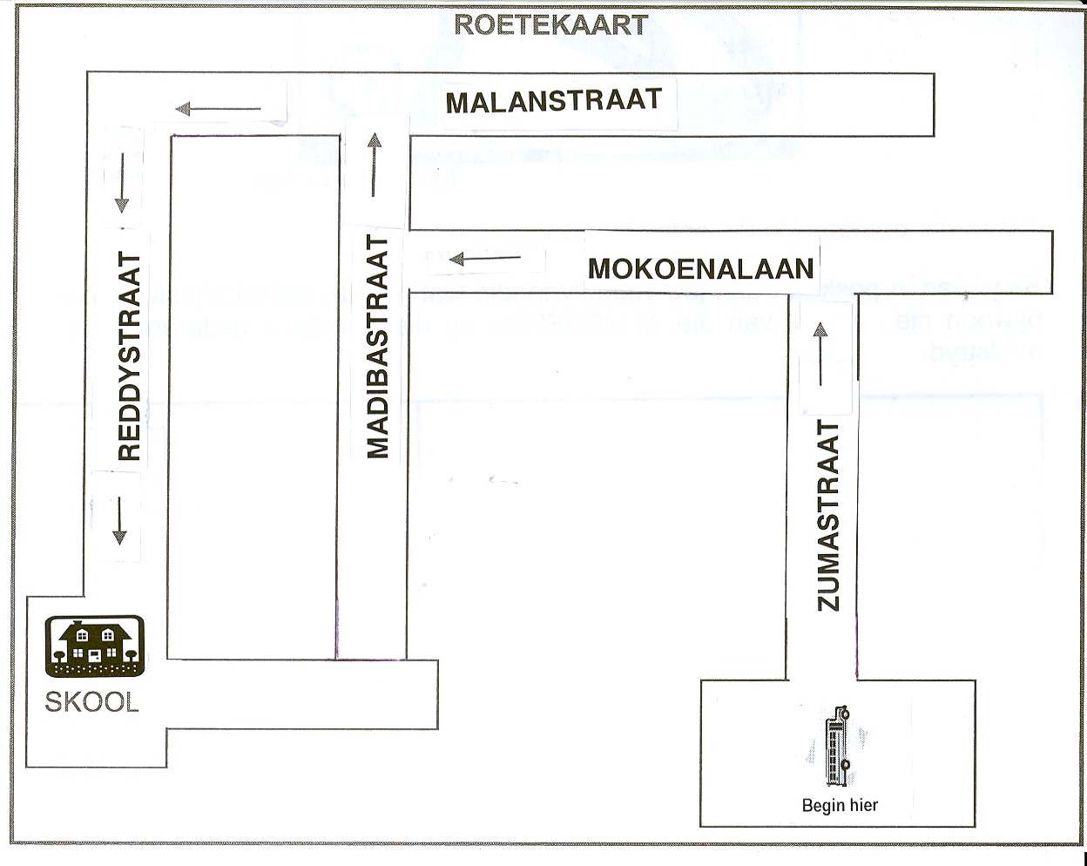  skool |  | (20)
 | 3.2 | OF  ADVERTENSIE  Skryf 'n ADVERTENSIE waarin jy die konsert van Justin Bieber adverteer.  Dink aan:  - Wanneer die konsert is  - Waar die konsert is.  - Hoe laat die konsert begin  - Wat die konsert kos  - Wie kan almal die konsert bywoon  - Watter kos daar te koop sal wees |  | (20)
 | 3.3 | OF  DAGBOEKINSKRYWING  Skryf ŉ DAGBOEKINSKRYWING oor TWEE DAE van ŉ vakansie wat jy nooit sal vergeet nie.  Dink aan:  - Waar die vakansie was  - Wat jy gesien het  - Wat jy alles gedoen het  - Hoe jy tydens die vakansie gevoel het |  | (20)
 |  | TOTAAL AFDELING C:  GROOTTOTAAL: |  | (20)  (80)

